Informe de gestión: Deportes 2018

Juegos Evita
La delegación salteña contó 750 participantes, de los cuales el 60% representó al interior de la provincia en este programa nacional de inclusión deportiva que se realiza cada año en Mar del Plata. En 2018, Salta obtuvo 65 medallas marcando un record histórico.

2007 | 2018
Participantes: 12.000  Medallas: 8  Finalistas: 480 | Participantes: 21.300  Medallas: 65  Finalistas: 750

Dos salteños que estuvieron en los Juegos Olímpicos de la Juventud pasaron antes por los Juegos Evita:
Deportista | Municipios | Disciplina | Resultado Juego Evita | Resultado Juego Olímpico de la Juventud
Luciano Méndez | Vaqueros | Salto Triple / Atletismo | 2018: Plata  2017: Oro  2016: Plata | 2018: 13°
José Basualdo | Orán | Beach Handball | 2016: 6° | 2018: 3°

Torneo Cebollitas
A través de los años fue creciendo, incorporando a niños de 7 y 8 años, luego a jóvenes hasta 14 años, y una categoría femenina. El programa contiene a 19.200 chicos directamente y más de 25.000 de manera indirecta sumando entrenadores, árbitros, planilleros y la familia.

2007 | 2018
Participantes: 12.000  Kit deportivos: 800 | Participantes: 19.200  Kit deportivos: 1.200

Dato: Por el torneo Cebollitas pasaron varios jugadores de primera división… el que más se destaca es Dardo Torres quien de campeón Cebollita 2013 y en 2018 estuvo en Argentinos Jrs y en la selección argentina Sub20.
(van fotos)
Escuelas de Iniciación Deportiva
Brindan clases de diferentes deportes a niños y jóvenes entre los 8 y 15 años; adultos mayores y personas con discapacidad. Cuenta con 330 profesores de educación física distribuidos en toda la provincia. Las clases se dictan en playones, Centros Vecinales, CIC, SUM, ONG, espacios verdes y clubes.

2007 | 2018
Participantes: 2.500  Profesores: 89 | Participantes: 10.500  Profesores: 330

Hay más de 30 deportes para desarrollar en las Escuelas Deportivas.
Atletismo, Básquet, Fútbol, Voley, Rugby, Duatlón, Ajedrez, Mountain Bike, Gimnasia rítmica, Gimnasia aeróbica, Zumba, Arquería, Squash, Skate, Judo, Taekwondo, Karate, Tenis de mesa, Bádminton, Hockey, Boxeo, Tiro Deportivo, Roller, Tenis, Handball y Patinaje artístico.
Para personas con discapacidad: Goallbal, Tenis de mesa, Fútbol PC, Natación, Boccia
Para adultos mayores: Newcom, Tejo, Padel, Sapo, Ajedrez.

Escuelas de Fútbol
Creado en 2014, la iniciativa nació para ampliar la oferta deportiva en el verano. Fueron convocados ex jugadores del fútbol salteño y a su alrededor se montó una estructura con profesores de educación física para generar escuelas gratuitas para varones y mujeres donde se le brindó a los asistentes boleto gratuito, copa de leche, revisión médica completa (clínica, odontológica y cardiológica) y excursiones gratuitas. Además, se desarrollan campeonatos de fútbol infantil.
La aceptación del programa y el pedido de padres llevó a que el programa no sólo se ejecute en época estival, sino que se desarrolle durante todo el año mediante las escuelas deportivas de fútbol.
2017 | 2018
Participantes: 1.200  sedes: 12 | Participantes: 1.400  sedes: 18

Los ex jugadores de fútbol que pasaron por el programa fueron: Pablo Saldaño, Ricardo Aniceto Roldán, Alfredo González, Raúl Olarte, Sergio Balmaceda, Daniel Castellanos, Rodolfo Garnica, Lito Morales, Luciano Giannoboli y Tomás Armella.

Becas deportivas
Salta está a la cabeza de la región en apoyo a sus deportistas. Se destinan más de 1.3 millones de pesos en ayuda económica mediante becas deportivas. De las 38 que se daban en 2007 en 2017 se multiplicó más del 300%.
Los becarios no sólo se constituyen en Embajadores Deportivos, sino que además se incorporan a un sistema de seguimiento morfofuncional que lleva adelante el equipo de evaluaciones de la Secretaría de Deportes, además de recibir apoyo en viajes, y en planes de trabajo según el diagrama de competencias que se confecciona con el cuerpo de entrenadores.
2007 | 2018
Becados: 38 | Becados: 111

Algunos de los becados 2018:
- Delfina Alvarez: Campeona Argentina de Triatlón (Rosario de Lerma)
- Maximiliano Díaz: Campeón Argentino de Atletismo (Capital)
- Robert Strelkov: Campeón Argentino de Natación (Capital)
- Matías Velarde: Campeón Latinoamericano de Tenis de Mesa (Metán)

Conociendo Salta
A través de este programa, chicos de entre 10 y 15 años, de escuelas rurales, son albergados con pensión completa en la Secretaría de Deportes, con la intención de que puedan recorrer y disfrutar de los atractivos de Salta. En los últimos dos años más de 1.400 niños y niñas participaron del programa.
En lo que va del año pasaron por este programa chicos de
- Santa Victoria Este
- Nazareno
- Paraje Media Luna de Dragones
- Alto La Sierra
- Luracatao
- Paraje Carboncito - Orán
- Escuela deportiva de Salvador Mazza
Deportes y rehabilitación
Salta dio un gran paso en el crecimiento de los deportes para personas con discapacidad. De los 30 chicos con los que se trabajaba individualmente en 2007 se pasó a los 1.200 que se asisten a través de convenios con instituciones de la capital y del interior; de convocatorias de participación como es el caso de la maratón Hirpace, bicicleteada EFETA, maratón HOPE, maratón por el niño autista y los Juegos Evita.
Este año tuvimos dos grandes eventos con organización de la Secretaría de Deportes: Nacional de Natación y los Juegos Latinoamericanos y Argentinos para Personas Trasplantadas.
2007 | 2018
130 | 1200

Nacional de Natación. Salta pasó de tener 12 nadadores con discapacidad a inscribir más de 80 en sólo 3 años.
Juegos Latinoamericanos para Trasplantados: Salta consiguió 39 medallas batiendo un récord de preseas en este tipo de competencias. De ellas 20 fueron de oro, 10 de plata y 9 de bronce.

Fútbol de los barrios
El certamen promociona talentos deportivos de los barrios, y genera la unión vecinal a través del deporte. Se realiza a lo largo del año, arrancando con la fase de eliminatorias barriales, luego a la fase de eliminatoria zonal hasta que se conforma el cuadro principal del torneo, que entrega indumentaria deportiva, pelotas, medallas, trofeos y un viaje a los ganadores.
Este año se transmitieron en directo por canal de aire las finales de la segunda edición; se cuenta con la edición de programas especiales dedicados al torneo en diarios, radios, páginas web y televisión.

2007 | 2018
Jugadores: 0  Equipos participantes: 0 | Jugadores: 10.240  Equipos participantes: 640

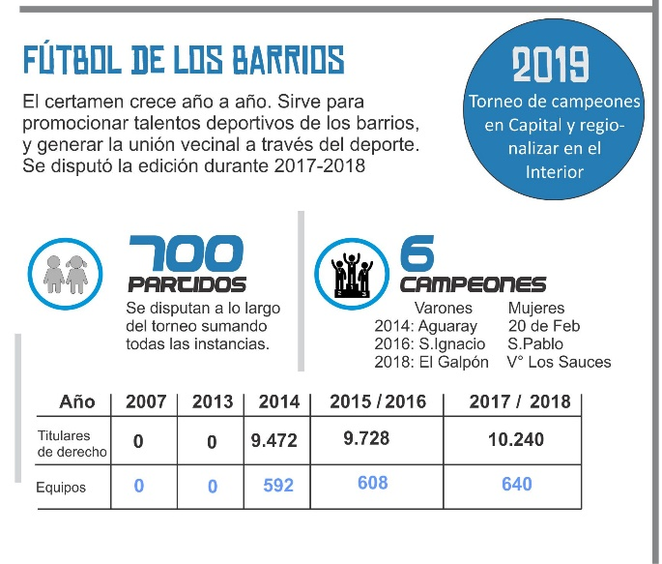

Capacitación
Se realizaron más de 40 cursos anuales de capacitación a líderes deportivos y promotores de tiempo libre para reforzar el entusiasmo de los idóneos mejorando las técnicas de captación y desarrollo de actividades.
Se planificaron cursos de arbitraje en toda la provincia que incluye la capacitación de jueces, planilleros y administrativos. También se realizaron capacitaciones específicas a todos los deportes que así lo requieran, pero además se generaron cursos de gestión y manejo dirigencial.
2007 | 2017 | 2018
Titulares de derecho: 900 | Titulares de derecho: 2.000 | Titulares de derecho: 2.200

Tuvimos la presencia de
- Rubén Wolkowyski – Básquetbol – Generación Dorada – en Capital
- Eduardo “Dady” Gallardo – Handball – DT de los Gladiadores – en Orán
- Leonardo Malgor – Atletismo – DT de 5 atletas olímpicos - en Cachi
- Guillermo Coria – Tenis – ex Top Ten de la ATP – en Capital
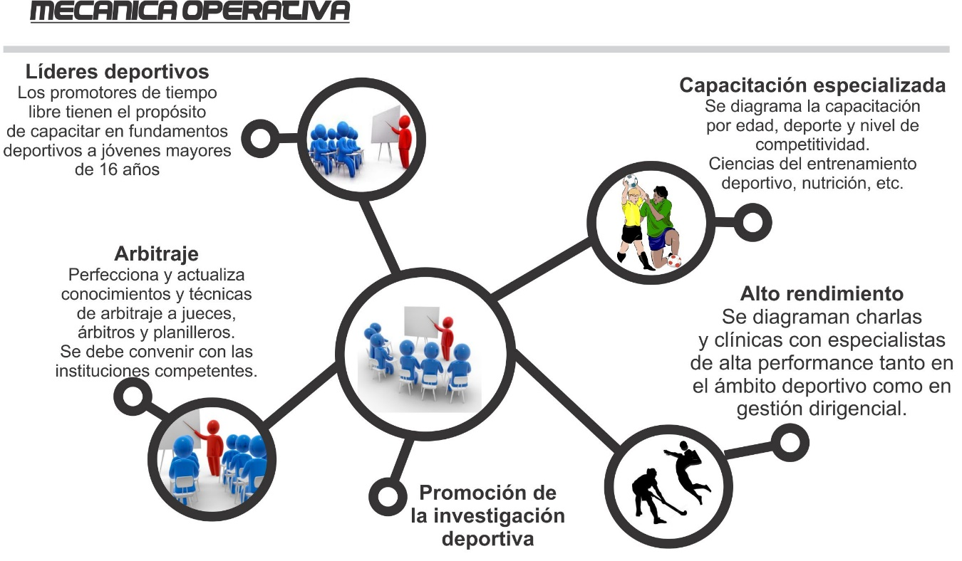

Asistencia a clubes con representación Regional
Salta tiene una activa política de acompañamiento a clubes que lleven la bandera salteña en competencias de nivel regional, nacional e internacional.
Se asistió a los clubes que participan de los torneos Federal A (2), Federal B (6) y Federal C (18). Pero también a los equipos de Salta Basket (Liga Argentina) - Unión Orán y El Tribuno Basquet (Torneo Federal), a Central Norte Voley (Liga A2), a los equipos de rugby del Regional del NOA (6) y los clubes salteños con participación en la Liga Nacional de Hockey A y B (6).
A través del programa Selecciones se asistió a todos los seleccionados deportivos que representen a la provincia en torneos regionales y nacionales. Un ejemplo de ello es el acompañamiento en los Juegos Argentinos de Playa.
2007 | 2018
Ayuda a clubes: 27 | Ayuda a clubes: 185

Grandes espectáculos
La provincia es la receptora de los mejores espectáculos deportivos que se ejecutan en la región. Además del Dakar (100.000 personas), del Rugby Championship entre Pumas – Wallabies (20.500 personas), el Pre Mundial de Voley (9.000 personas), el Campeonato Sudamericano U21 (12.000 personas), Top Race (6.000 personas) y Copa Argentina (16.000). También se disputó el campeonato argentino de motocross, Copa Zicosur de mountain bike, el rally Trophée Roses des Andes, campeonato argentino de maxi básquet femenino, challenger de tenis de mesa, Liga Argentina de Béisbol, torneos regionales de karate, taekwondo, judo, natación, etc.

